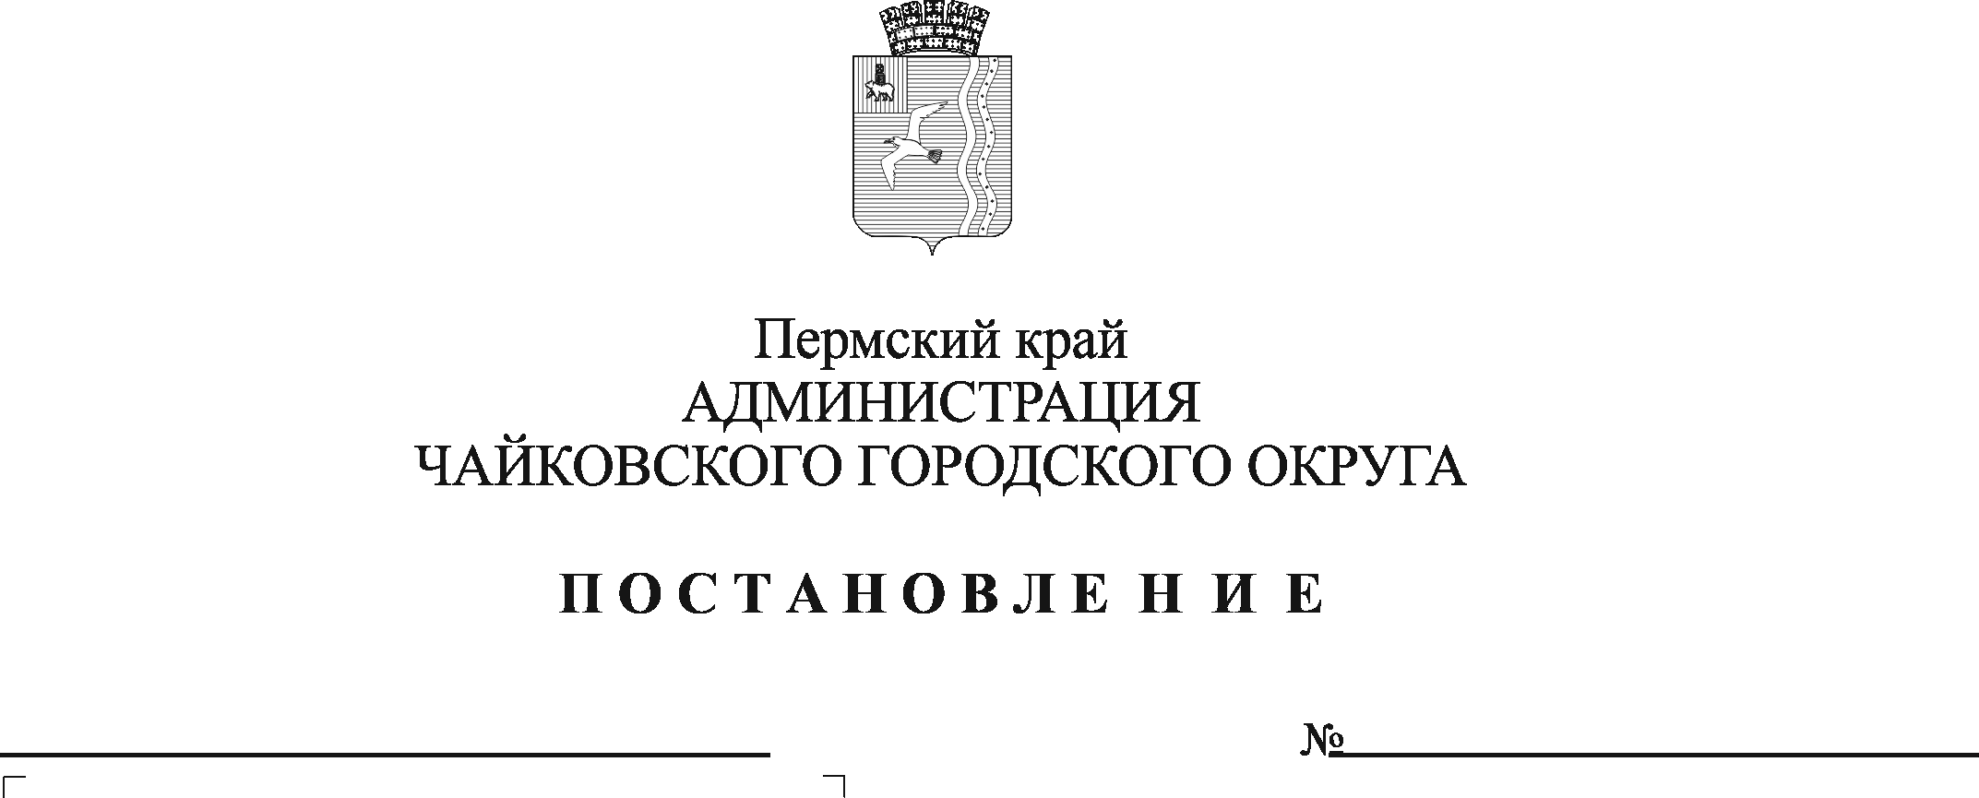
О внесении изменения в пункт 4.1. Положения о комиссии по профилактике правонарушений в Чайковском городском округе, утвержденного постановлением администраций Чайковского городского округа от 26.08.2019 № 1437

В соответствии со статьей 16 Федерального закона от 6 октября 2003 г. № 131 – ФЗ «Об общих принципах организации местного самоуправления в Российской Федерации», во исполнение требований Федерального закона от 23 июня 2016 г. № 182 – ФЗ «Об основах системы профилактики правонарушений в Российской Федерации», Закона Пермского края от 6 ноября 2019 г. № 462 – ПК «О профилактике правонарушений в Пермском крае», указа губернатора Пермского края от 7 августа 2012 г. № 50 «О создании комиссии по профилактике правонарушений в Пермском крае», на основании Устава Чайковского городского округа
ПОСТАНОВЛЯЮ:
1. Внести в пункт 4.1. Положения о комиссии по профилактике правонарушений в Чайковском городском округе, утвержденного постановлением администрации Чайковского городского округа от 26 августа 2019 г. № 1437 (в редакции постановления администрации Чайковского городского округа от 03.03.2023 № 179), следующее изменение:
слова «Комиссию возглавляет по должности первый заместитель главы администрации Чайковского городского округа, руководитель аппарата» заменить словами «Комиссию возглавляет по должности глава городского округа – глава администрации Чайковского городского округа».
2. Опубликовать постановление в газете «Огни Камы» и разместить на официальном сайте администрации Чайковского городского округа.
3. Постановление вступает в силу после его официального опубликования.

Глава городского округа –
глава администрации
Чайковского городского округа А.В. Агафонов

